1. Use the CD data provided in 19Spring-HW4.xls to:
2. 將每一個晶圓的五個CD_site求得平均，做為一個sample的平均值。將前50組sample的平均CD_site取平均後，得到sample的平均厚度，同時也是control chart的CL。將前50組sample的平均厚度分取得標準差(std.s)，可求得組 $S_{x}$；將n=5代入 $σ_{\overline{X}}=\frac{S_{X}}{\sqrt{n}}$ 中，即可求得標準差的平均值，並得到 $UCL=\overline{X}+3×σ_{\overline{x}}$ 及 $LCL=\overline{X}-3×σ_{\overline{x}}$。 $$CL=59.87771 \\ σ_{\overline{x}}=\frac{0.264346}{\sqrt{5}}=0.11821 \\ UCL=\overline{X}+3×σ_{\overline{x}}=59.87771+3×0.11821=59.97374 \\ LCL=\overline{X}-3×σ_{\overline{x}}=59.87771-3×0.11821=59.78168$$

利用CL、UCL、LCL建立chart的上下界，並針對後50組匯出Control chart，如下圖：

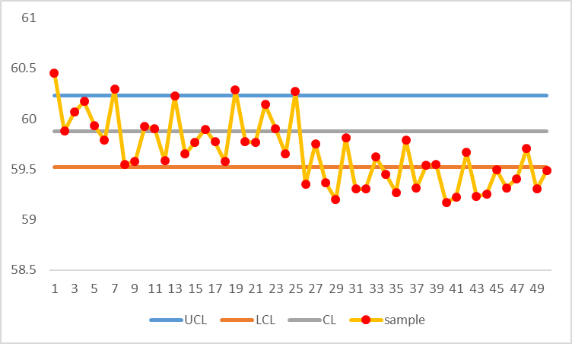

從圖中可發現有非常多組的分佈會在上下界之外，以管制圖的規則來看表示樣本數錯誤非常多或者上下界訂定標準有誤，或者表示被檢測的樣本皆在控制範圍之外。

1. 同上，這次讓 $S_{\overline{X}}=\sqrt{\frac{\sum_{i}^{k}{{\left(\overline{X_{i}}-\overline{\overline{X}}\right)}^{2}}}{k-1}}$，將每一組的5個CD_site取得一組平均，並且求出每一組平均與全部sample平均的平方和，加總後除以總數-1在開根號，可以求得：

$$S_{\overline{X}}=0.264346255$$

代入 $UCL=\overline{X}+3×σ_{\overline{x}}$ 及 $LCL=\overline{X}-3×σ_{\overline{x}}$ 可求得

$$UCL=\overline{X}+3×σ_{\overline{x}}=59.87771+3×0.264346=60.67075 \\ LCL=\overline{X}-3×σ_{\overline{x}}=59.87771-3×0.264346=59.08467$$

畫出control chart如下圖：

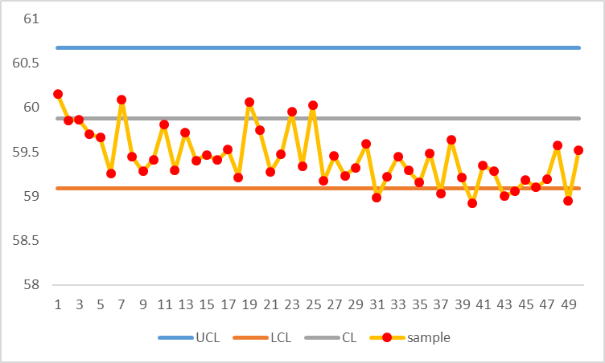

比較(i)中的control chart, 會發現(ii)的上下界較(i)來的大，因為(i)所使用的標準差計算方法是從每一組樣本中計算標準差，在推導時會使分母多了一次樣本數的根號，使得上下界會比較小。

與期中考5(v)相比較，5(v)透過T test檢定了平均值並不等於60，從上圖中也可清楚看見每個樣本的平均值大約落在第二至第三個標準差之間，及表示若只有5(v)中所提及的75%信心水準，是無法使樣本均通過虛無假設的。

1. 當平均值從59.8777096偏移至62，及表示偏離了(62-59.8777096)/ 0.264346255=8.0284個標準差。  
   Type II error probability可從下列公式求得：

$β=Prob. \left(\frac{T-3σ_{\overline{X}}-\left(T+8.0284σ_{\overline{X}}\right)}{σ_{\overline{X}}}≤\frac{\overline{X}-\left(T+2σ_{\overline{X}}\right)}{σ_{\overline{X}}}≤\frac{T+3σ_{\overline{X}}-\left(T+8.0284σ_{\overline{X}}\right)}{σ_{\overline{X}}}\right)$ $=Prob. \left(-11.028≤Z≤-5.02844\right)$

$$=3.350818×{10}^{-6}-3.53501×{10}^{-15}=3.350818×{10}^{-6}$$

${ARL}_{1}=\frac{1}{(1-β)}=\frac{1}{(1-3.350818×{10}^{-6})}=1.000004$

1. 當標準差變成0.6而平均值並沒有偏移時，得知推翻 $H_{0}$ 的critical value在三個 $H_{0}$ 的標準差位置，使critical value $=±0.79303876$，在 $H_{1}$ 的分布上距離mean的標準差數量為0.79303876/0.6=1.321731個標準差。因此，可得到type II error probability $β$:

$$β=Prob.\left(-1.321731≤Z≤1.321731\right)=0.906871-0.093129=0.813742$$

${ARL}_{1}=\frac{1}{(1-β)}=\frac{1}{(1-0.813742)}=5.368904$

1. 建立R control chart需要的項目如下。使用的數據為前50組sample所統計出來的平均值和差值的標準差。

$$Y=R=X_{max}-X_{min}(每一組sample)$$

$$CL= \overline{Y}=\overline{R}=1.10744 \\ UCL=\overline{R}+3S_{R}=1.10744+3×0.186466=1.66684 \\ LCL=\max\left[0,\overline{R}-3S_{R}\right]=\overline{R}-3S_{R}=1.10744-3×0.186466=0.548046$$

將後50的數據處理後繪製成R control chart，如下所示：

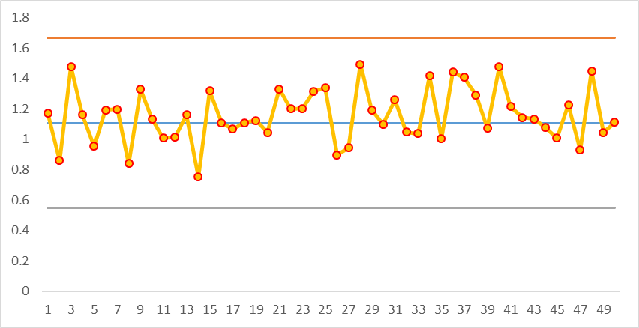

從圖中觀察可發現，檢測後50組數據的全距有99%的信心水準會落在給定的區間之間，可認定該樣本的品質是在一定的掌握程度內的。   
比較期中考5(vi)的結果，所求的為wafer的變異數，從結果可得知變異數並不會等於0.2，而從control chart可更大略估計樣本的分布狀態，比起檢定變異數更能明顯看出分布狀態。

* 1. P chart 的建立須從計算每個單位樣本數中的defect rate開始。因為每組樣本中的個體數目不同，因此 $\overline{n}=平均樣本數$。其餘所需的製圖內容如下：

$$\overline{n}=22.58 \\ CL=\overline{p}=0.51404 \\ UCL=\overline{p}+3\sqrt{\frac{\overline{p}\left(1-\overline{p}\right)}{\overline{n}}}=0.82958 \\ LCL=\overline{p}-3\sqrt{\frac{\overline{p}\left(1-\overline{p}\right)}{\overline{n}}}=0.1985$$

根據以上條件所繪出的p control chart如下圖：

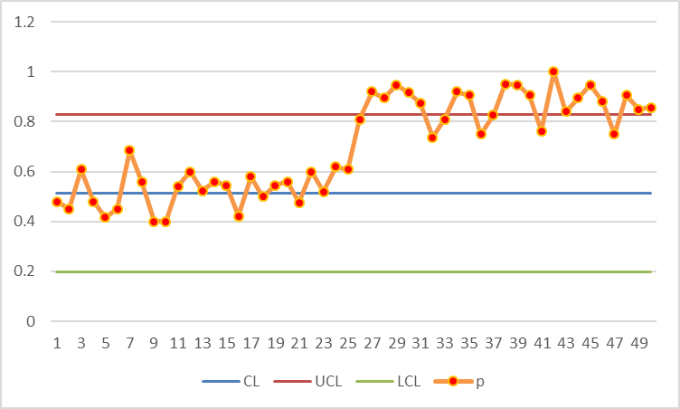

* 1. 繪製d chart 所需要的條件如下。因為每組樣本中的個體數目不同，因此 $\overline{n}=平均樣本數$。其中 $\overline{p_{50}}=\frac{\sum{defect number}}{∑total number}=\frac{583}{1129}=0.51638$

$$CL=\overline{n}\overline{p}=22.58×0.51638=11.66 \\ UCL=\overline{n}\overline{p}+3\sqrt{\overline{n}\overline{p}\left(1-\overline{p}\right)}=11.66+3×2.3746=18.7839 \\ LCL=\overline{n}\overline{p}-3\sqrt{\overline{n}\overline{p}\left(1-\overline{p}\right)}=11.66-3×2.3746=4.53607$$

根據CL、UCL、及LCL所繪製出的d chart如下圖：

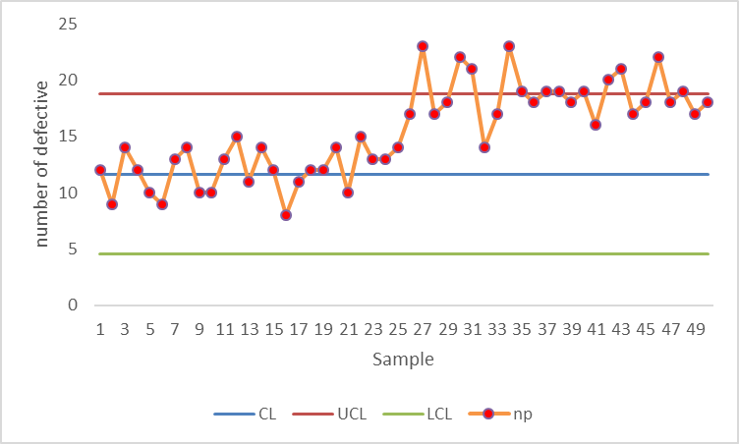

Type I error probability 須從binomial distribution找出UCL及LCL的累進機率，並求得Type I error probability $α$。其中設定binomial distribution的各項參數需使用前50組sample 作為參數設定的來源依據，可得到n=22.58, p=0.516386, UCL=18.78393, LCL = 4.536066

$$α=1-Prob.\left(LCL, UCL\right)=1-\left(0.99928-0.00136\right)=0.0020586$$

Type II error probability則須從有偏差的量測中，找出與前50則樣本所訂出來的區間做重疊，並計算重疊區間的機率。

代檢定的分布為binomial distribution，而n=22.58, p=0.8。

$$β=P_{p=0.8}\left(UCL\right)-P_{p=0.8}\left(LCL\right)=0.667958-8.28369×{10}^{-10}=0.667959$$

1. 對一個Poisson distribution而言，其平均數為 $λ$，標準差為 $\sqrt{λ}$。根據 $α=0.003$、 $λ=20$ 建立一個Poisson distribution的control chart。由於單尾的 $α=0.003$ 所對應到的critical value約為33($α=0.002688$)，因此將上界設為33，即可作為該信心水準下的檢驗依據。因此，CL、UCL分別如下：

$$CL=\hat{λ}=20 \\ UCL=33$$

將後50組的平均defect數量作為Test statistic，並繪製c chart如下：

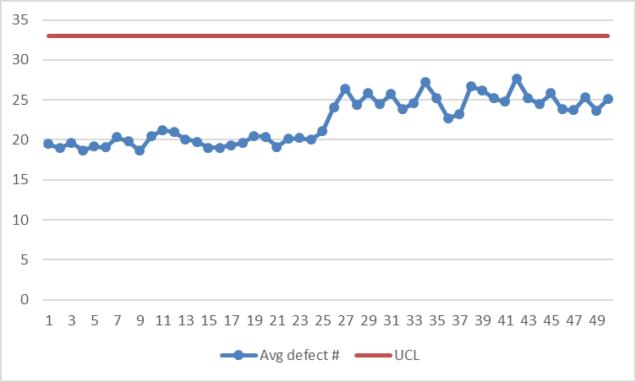

在假設檢定中， $H_{0}:λ=20$， $H_{1}:λ>20$，但因為每一組sample的test statistic皆小於critical value，因此在信心水準 $α=0.003$ 下沒有足夠理由推翻 $H_{0}$。

1. 當 $λ=25$ 時所建立的poisson distribution下，defect number=33的累進機率為95.022，因此可得到 $β=0.95022$。

可進一步求得 ${ARL}_{1}$

$${ARL}_{1}=\frac{1}{1-β}=20.08839$$

1. 繪製u chart所需資料如下：

計算所有sample中，每個wafer上的平均缺陷數量作為 $λ$，並透過該 $λ$ 作為CL。將每組的樣本數代入control limit的公式中求出正負三倍的標準差作為該組sample的上下界。公式如下：

$$control limit=\overline{u}±3\sqrt{\frac{\overline{u}}{n}}$$

其中從資料中可得到 $\overline{u}=19.76427$

將每一組的sample數量代入control limit，及可得到對應的上下界。繪出u chart如下：

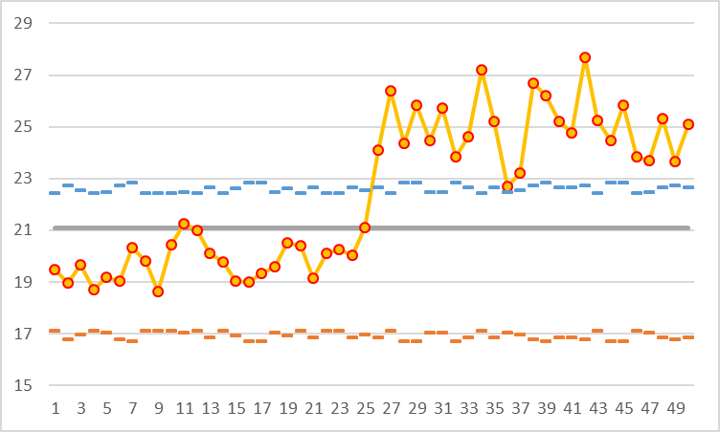

當 $λ=19.76427$ 時，將每一組sample的個數代入式中求出個別的UCL和LCL，並將UCL和LCL代入 $λ=19.76427$ 的poisson distribution 當中，進一步求出其對應的 $α$ 和 ${ARL}_{0}$；將相同的UCL和LCL代入 $λ=25$ 的poisson distribution中，進一步求出其對應的 $β$ 和 ${ARL}_{1}$。其結果整理於下表中。



1. 體溫資料如下表整理。Sample分組方式為：3/25第一時段為sample 1、第二時段為sample 2、第三時段為sample 3、3/26第一時段為sample 4……以此類推。



從數據中可整理出 $\overline{R}=0.3$, $S_{R}=0.27634$。因此可列出：

$$CL=\overline{R}=0.3 \\ UCL=\overline{R}+3S_{R}=1.129019 \\ LCL=\max\left(\overline{R}-3S_{R},0\right)=0$$

建立R chart 如下圖：

